Tuần 1 Ngày soạn:
Tiết 1-2 Ngày dạy:
CHƯƠNG I.
CHÂU ÂU VÀ BẮC MỸ TỪ NỬA SAU THẾ KỶ XVI ĐẾN THẾ KỶ XVIII
Bài 1. Cách mạng tư sản Anh và Chiến tranh giành độc lập
của 13 thuộc địa Anh ở Bắc Mỹ
I. MỤC TIÊU BÀI HỌC
1. Kiến thức
+ Địa điểm diễn ra cách mạng tư sản Anh và chiến tranh giành độc lập của 13 thuộc địa Anh ở Bắc Mỹ.
+ Những nét chung về nguyên nhân kết quả ý nghĩa tính chất của cách mạng tư sản Anh và chiến tranh giành độc lập của 13 thuộc địa Anh ở Bắc Mỹ.
+ Đặc điểm chính của cách mạng tư sản Anh và chiến tranh giành độc lập của 13 thuộc địa Anh ở Bắc Mĩ.
2. Năng lực
* Năng lực chung: Năng lực tự học, năng lực giao tiếp, năng lực hợp tác, năng lực phát hiện và giải quyết vấn đề.
* Năng lực chuyên biệt:
- Năng lực tìm hiểu lịch sử:
+ Xác định được địa điểm diễn ra cách mạng tư sản Anh và chiến tranh giành độc lập của 13 thuộc địa anh ở Bắc Mỹ.
+ Trình bày được những nét chung về nguyên nhân kết quả ý nghĩa tính chất của cách mạng tư sản Anh và chiến tranh giành độc lập của 13 thuộc địa anh ở Bắc Mỹ.
+ Nêu được đặc điểm chính của cách mạng tư sản Anh, của chiến tranh giành độc lập của 13 thuộc địa Anh ở Bắc Mĩ.
- Nhận thức và tư duy lịch sử:
+ Đánh giá vai trò của Crôm-en với cách mạng TS Anh, phân tích những ý nghĩa của CM tư sản Anh. Đánh giá vai trò của Oa-sinh-tơn với cách mạng 13 bang thuộc địa Anh, phân tích những ý nghĩa của CM.
+ Nhận xét chế độ quân chủ lập hiến, nhận xét CM tư sản Anh; chế độ quân chủ cộng hòa, nhận xét cách mạng 13 thuộc địa.
+ Từ những ý nghĩa của CM tư sản Anh, học sinh biết liên hệ ngày nay, bản chất của chế độ tư sản.
3. Phẩm chất
+ Chăm chỉ: HS sưu tầm tranh ảnh, tài liệu liên quan phục vụ bài học.
+ Trách nhiệm: HS có trách nhiệm trong quá trình học tập như đóng góp ý kiến khi cùng làm việc nhóm.
II. THIẾT BỊ DẠY HỌC VÀ HỌC LIỆU
1. Giáo viên
- Hình Ô. Crôm-oen và G. Oa-sinh-tơn.
- Lược đồ nơi diễn ra các cuộc cách mạng tư sản từ thế kỉ XVI đến thế kỉ XVIII.
- Sơ đồ diễn biến chính của cách mạng tư sản Anh và chiến tranh giành độc lập của 13 thuộc địa Anh ở Bắc Mĩ.
- Hình ảnh và trích đoạn Tuyên ngôn độc lập của Hợp chúng quốc Mĩ.
2. Học sinh
- Đọc trước Sgk, sưu tầm các tư liệu lịch sử liên quan.
III. TIẾN TRÌNH DẠY HỌC
A. Hoạt động khởi động
a. Mục tiêu: Giúp học sinh nắm được các nội dung cơ bản của bài học cần đạt được đó là tìm hiểu về các cuộc cách mạng tư sản Anh và chiến tranh giành độc lập của 13 thuộc địa Anh ở Bắc Mĩ. Sau đó đưa học sinh vào tìm hiểu nội dung bài học, tạo tâm thế cho học sinh đi vào tìm hiểu bài mới.
b. Nội dung: GV giới thiệu về 5 hình thái kinh tế xã hội của loài người và các giai đoạn lịch sử của loài người. Giới thiệu sơ lược về giai đoạn Lịch sử cận đại sẽ được tìm hiểu ở lớp 8. Giới thiệu về 2 nhân vật Ô. Crôm-oen và G. Oa-sinh-tơn.
c. Sản phẩm: Một số hiểu biết của HS về Ô. Crôm-oen và G. Oa-sinh-tơn.
d. Tổ chức thực hiện:
GV chiếu và giới thiệu về 5 hình thái kinh tế xã hội của loài người và các giai đoạn lịch sử của loài người. Giới thiệu sơ lược về giai đoạn Lịch sử cận đại sẽ được tìm hiểu ở lớp 8. GV chiếu hình ảnh Quốc kì của hai quốc gia Anh, Mĩ và hai nhân vật
Ô. Crôm-oen và G. Oa-sinh-tơn.
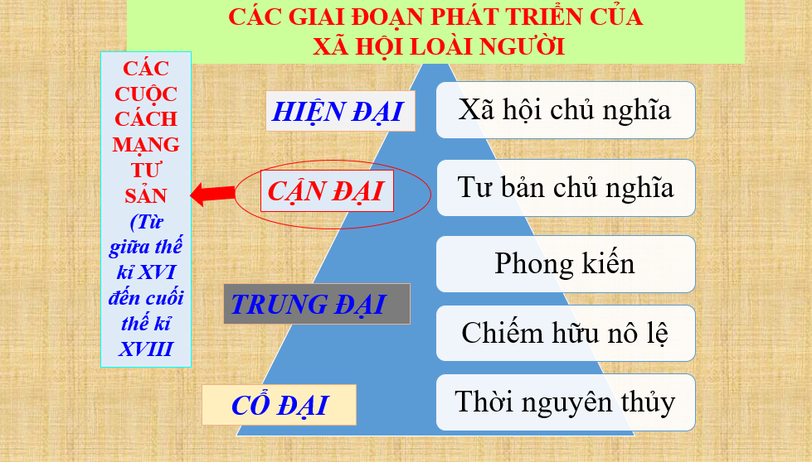 | 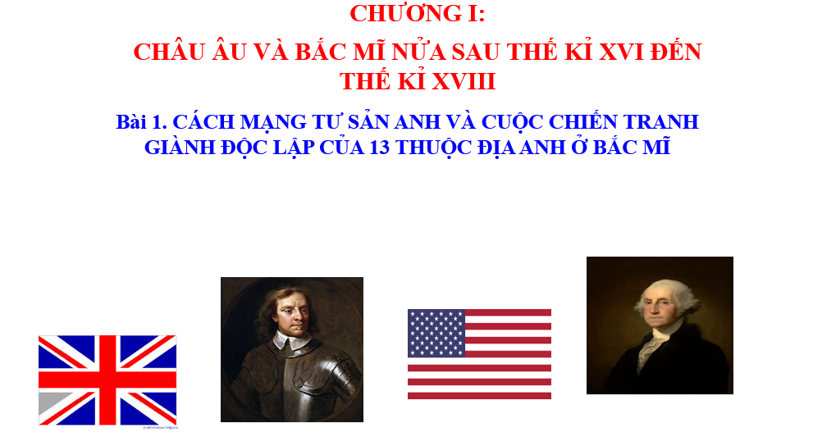
? Theo em hình ảnh hai lá quốc kì trên là của quốc gia nào? Xác định vị trí của hai quốc gia đó trên bản đồ thế giới.
? Em biết gì về hai nhân vật lịch sử ở các hình trên? Hãy chia sẻ hiểu biết của em về những sự kiện lịch sử liên quan đến các nhân vật đó?
Từ câu trả lời của HS, GV vào bài mới: Cuối thời trung đại, trong xã hội Tây Âu có những chuyển biến về kinh tế xã hội, nền sản xuất TBCN hình thành và phát triển trong lòng chế độ phong kiến đang suy tàn. Giai cấp tư sản xuất hiện và ngày càng mâu thuẫn với quý tộc phong kiến, sự phát triển của các mâu thuẫn đó làm bùng nổ các cuộc CMTS, trong đó cách mạng tư sản Anh(dưới sự lãnh đạo của Crôm-oen) và chiến tranh giành độc lập của 13 thuộc địa Anh ở Bắc Mĩ(dưới sự lãnh đạo của G. Oa-sinh-tơn) là những cuộc cách mạng tư sản đầu tiên trên thế giới. Vậy nguyên nhân, Kết quả, tính chất, đặc điểm chính của các cuộc CM tư sản này ra sao? Bài học hôm nay sẽ giúp các em trả lời những câu hỏi trên.
B. Hoạt động hình thành kiến thức
a. Mục tiêu: Tìm hiểu về cách mạng tư sản Anh và chiến tranh giành độc lập của 13 thuộc địa Anh ở Bắc Mĩ
b. Nội dung: Nguyên nhân, ý nghĩa, tính chất và đặc điểm chính của cách mạng tư sản Anh và chiến tranh giành độc lập của 13 thuộc địa Anh ở Bắc Mĩ
c. Sản phẩm: Câu trả lời của HS
d. Tổ chức thực hiện
1. Cách mạng tư sản Anh
Hoạt động của thầy và trò | Sản phẩm dự kiến
Hoạt động 1: Cách mạng tư sản Anh  * Mục tiêu: Nguyên nhân, ý nghĩa, tính chất và đặc điểm chính của cách mạng tư sản Anh  * Tổ chức thực hiện:  Bước 1. Chuyển giao nhiệm vụ học tập  HS đọc phần 1 và trả lời và thực hiện nhiệm vụ:  1. Nguyên nhân bùng nổ cách mạng Anh  ? Nêu biểu hiện về sự phát triển kinh tế của nước Anh đầu thế kỉ XVII?  GV tổ chức trò chơi: Ai là ai? Quý tộc mới – Bạn là ai để tổ chức HS tìm hiểu về sự ra đời của tầng lớp quý tộc mới ở nước Anh.  2. Diễn biến, kết quả, ý nghĩa, tính chất và đặc điểm chính của cách mạng tư sản Anh.  GV tổ chức HS tìm hiểu nội dung bài học theo kĩ thuật 5W1H. HS làm việc nhóm theo bàn, hoàn thành phiếu học tập.  GV yêu cầu HS xác định trên lược đồ địa điểm diễn ra cách mạng Anh. GV hướng dẫn HS lập niên biểu các sự kiện cơ bản trong cuộc CMTS Anh.  Bước 2. Thực hiện nhiệm vụ học tập  - HS đọc SGK và thực hiện yêu cầu. GV khuyến khích học sinh hợp tác với nhau (nhóm cặp/ bàn) khi thực khi thực hiện nhiệm vụ học tập.  1. Nguyên nhân bùng nổ cách mạng Anh?  - Kinh tế: Đầu thế kỉ XVII, Anh có nền kinh tế phát triển nhất châu Âu đặc biệt là ngành len dạ.  - Xã hội:  + Xuất hiện tầng lớp quý tộc mới.  + Phân hóa thành 2 phe đối lập: Một bên là vua và các thế lực phong kiến; một bên là tư sản, quý tộc mới, nông dân, bình dân thành thị.  => Sự thay đổi về kinh tế và những mâu thuẫn gay gắt trong xã hội là nguyên nhân bùng nổ cách mạng tư sản Anh.  2. Xác định trên lược đồ địa điểm diễn ra cách mạng Anh.  GV chiếu lược đồ. HS lên bảng xác định trên lược đồ  GV hướng dẫn HS lập niên biểu diễn biến của cách mạng:  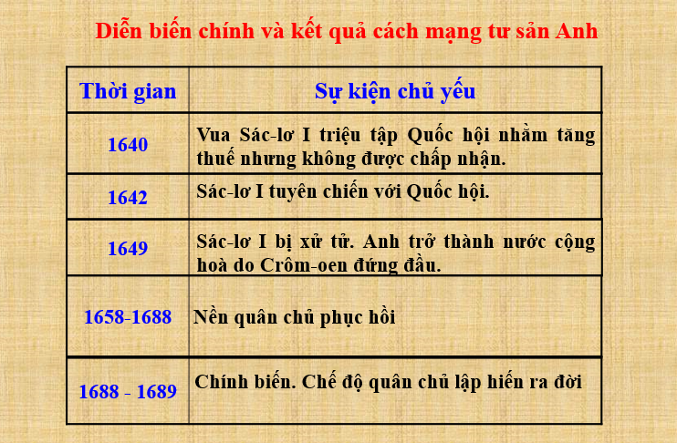  ? Nêu đặc điểm chính của cách mạng Anh.  Cách mạng tư sản Anh do giai cấp quý tộc mới và tư sản lãnh đạo, diễn ra dưới hình thức một cuộc nội chiến, thiết lập chế độ quân chủ lập hiến.  Bước 3. Báo cáo kết quả hoạt động  - HS lần lượt trả lời các câu hỏi  Bước 4. Đánh giá kết quả thực hiện nhiệm vụ học tập  HS phân tích, nhận xét, đánh giá kết quả của học sinh.  GV bổ sung phần phân tích nhận xét, đánh giá, kết quả thực hiện nhiệm vụ học tập của học sinh. Chính xác hóa các kiến thức đã hình thành cho học sinh. GV nhấn mạnh một số nội dung để khắc sâu kiến thức: hiện tượng “cừu ăn thịt người”, chế độ quân chủ lập hiến... | 1. Cách mạng tư sản Anh  * Nguyên nhân:  - Kinh tế: Đầu thế kỉ XVII, Anh có nền kinh tế phát triển nhất châu Âu đặc biệt là ngành len dạ.  - Xã hội:  + Xuất hiện tầng lớp quý tộc mới.  + Phân hóa thành 2 phe đối lập: Một bên là vua và các thế lực phong kiến; một bên là tư sản, quý tộc mới, nông dân, bình dân thành thị.  => Sự thay đổi về kinh tế và những mâu thuẫn gay gắt trong xã hội là nguyên nhân bùng nổ cách mạng tư sản Anh.  * Diễn biến:  * Kết quả, ý nghĩa, tính chất  - Kết quả và ý nghĩa:  + Lật đổ chế độ quân chủ chuyên chế, mở đường cho chủ nghĩa tư bản phát triển ở Anh.  + Ảnh hưởng và tác động rất lớn đến Châu Âu  - Tính chất: Là cuộc cách mạng tư sản không triệt để.  * Đặc điểm chính: Cách mạng tư sản Anh do giai cấp quý tộc mới và tư sản lãnh đạo, diễn ra dưới hình thức một cuộc nội chiến, thiết lập chế độ quân chủ lập hiến.
  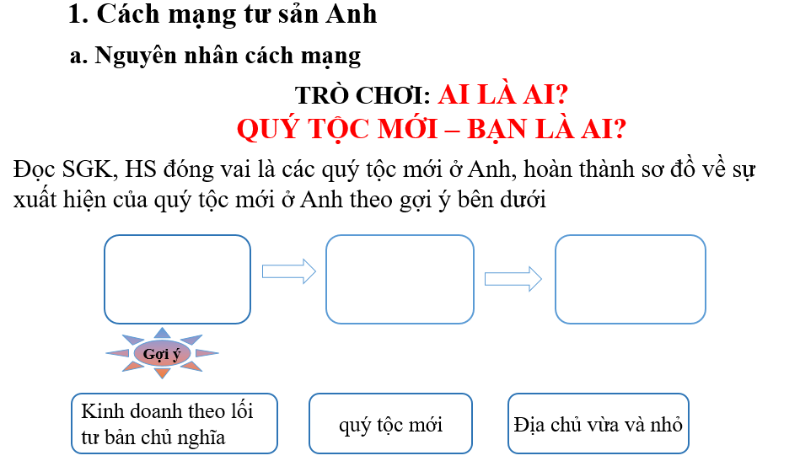 | 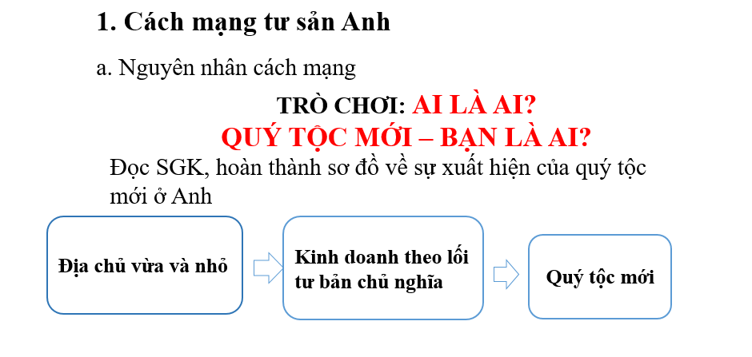
  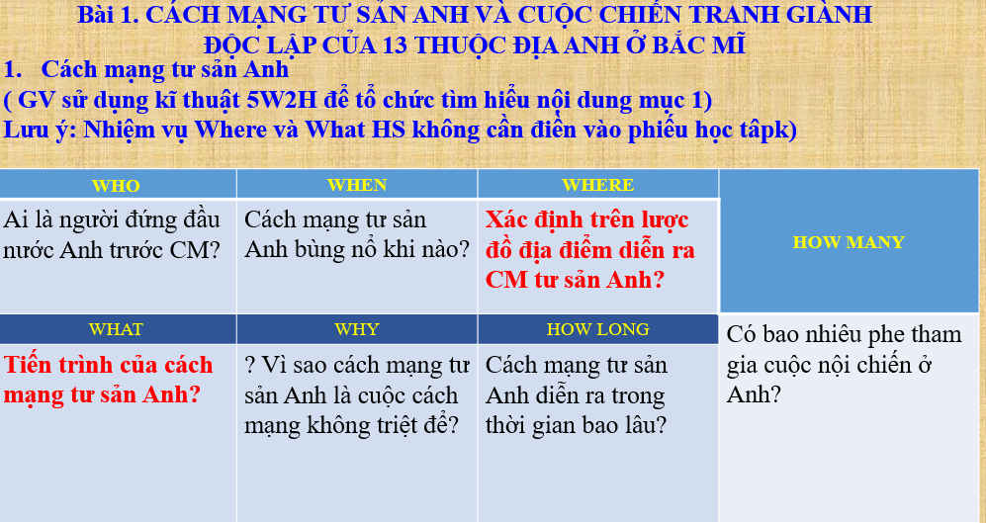 | 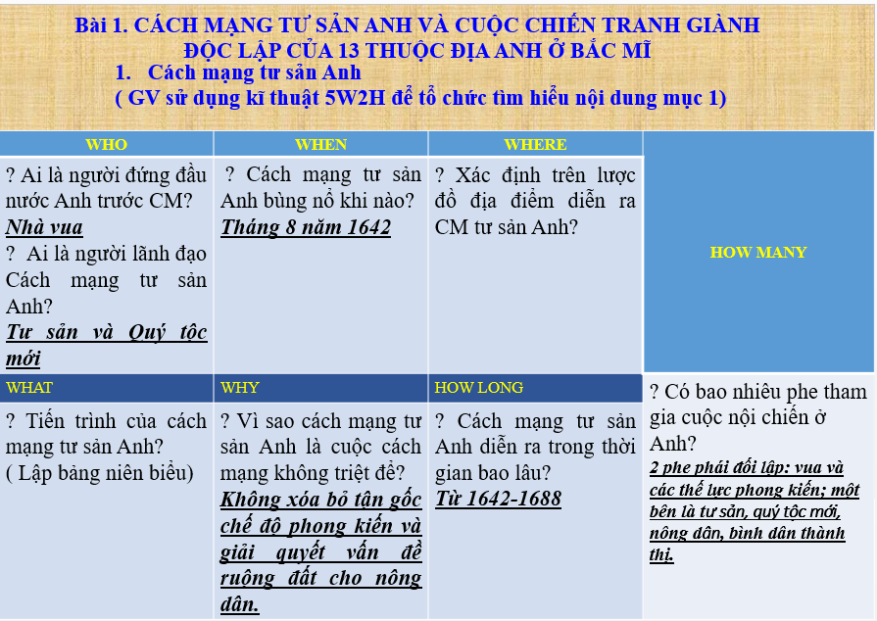
2. Chiến tranh giành độc lập của 13 thuộc địa Anh ở Bắc Mĩ
Hoạt động của thầy và trò | Sản phẩm dự kiến
Hoạt động 2: Tìm hiểu Chiến tranh giành độc lập của 13 thuộc địa Anh ở Bắc Mĩ  *Mục tiêu: Nguyên nhân, ý nghĩa, tính chất và đặc điểm chính của chiến tranh giành độc lập của 13 thuộc địa Anh ở Bắc Mĩ  *Tổ chức thực hiện:  Bước 1. Chuyển giao nhiệm vụ học tập  HS đọc phần 2 và trả lời các câu hỏi theo cấu trúc:  1. Nguyên nhân bùng nổ cuộc chiến tranh giành độc lập của 13 thuộc địa Anh ở Bắc Mĩ.  2. Xác định trên lược đồ địa điểm diễn ra chiến tranh giành độc lập của 13 thuộc địa Anh ở Bắc Mĩ.  3. Trình bày kết quả, ý nghĩa, tính chất của chiến tranh giành độc lập của 13 thuộc địa Anh ở Bắc Mĩ.  4. Nêu đặc điểm chính của chiến tranh giành độc lập của 13 thuộc địa Anh ở Bắc Mĩ.  Bước 2. Thực hiện nhiệm vụ học tập  - HS đọc SGK và thực hiện yêu cầu. GV khuyến khích học sinh hợp tác với nhau (nhóm cặp/ bàn) khi thực khi thực hiện nhiệm vụ học tập.  1. Nguyên nhân bùng nổ cuộc chiến tranh giành độc lập của 13 thuộc địa Anh ở Bắc Mĩ.  + Đầu thế kỷ XVIII thực dân Anh đã thành lập 13 thuộc địa ở Bắc Mỹ.  + Sự phát triển kinh tế theo con đường tư bản chủ nghĩa ở 13 thuộc địa đã làm sâu sắc hơn mẫu thuận giữa các thuộc địa với chính quốc. Các tầng lớp nhân dân thuộc địa bao gồm tư sản, chủ nô, công nhân, nô lệ đều đấu tranh chống ách thống trị của thực dân Anh đòi giải phóng tự do phát triển kinh tế và văn hóa.  2. Xác định trên lược đồ địa điểm diễn ra chiến tranh giành độc lập của 13 thuộc địa Anh ở Bắc Mĩ.  HS lên bảng xác định trên lược đồ  3. Trình bày kết quả, ý nghĩa, tính chất của chiến tranh giành độc lập của 13 thuộc địa Anh ở Bắc Mĩ.  + Lật đổ ách thống trị của thực dân Anh, đưa đến sự thành lập Hợp chúng quốc Mỹ và mở đường cho kinh tế tư bản chủ nghĩa phát triển.  + Chiến tranh giành độc lập của 13 thuộc địa anh ở Bắc Mỹ mang tính chất là một cuộc cách mạng tư sản có ảnh hưởng đến phong chào đấu tranh dành độc lập vào buổi tiệc kỷ XVIII đầu thế kỷ XIX.  4. Đặc điểm chung của chiến tranh giành độc lập của 13 thuộc địa Anh ở Bắc Mỹ là do tầng lớp chủ nô và tư sản lãnh đạo diễn ra dưới hình thức cuộc chiến tranh giải phóng, thiết lập chế độ Cộng hòa tổng thống.  Bước 3. Báo cáo kết quả hoạt động  - HS lần lượt trả lời các câu hỏi  Bước 4. Đánh giá kết quả thực hiện nhiệm vụ học tập  HS phân tích, nhận xét, đánh giá kết quả của học sinh.  GV bổ sung phần phân tích nhận xét, đánh giá, kết quả thực hiện nhiệm vụ học tập của học sinh.  Một số nội dung GV nhấn mạnh trong bài:  1. Sau khi Cô-lôm-bô tìm ra châu Mĩ, nhiều nước châu Âu lần lượt chiếm và chia nhau châu lục mới này làm thuộc địa. Thực dân Anh bắt đầu xâm lược từ đầu thế kỉ XVII đến đầu thế kỉ XVIII thì chúng chính thức thiết lập 13 thuộc địa ở Bắc Mĩ.  + 13 thuộc địa nằm ven bờ Đại Tây Dương, có tiềm năng thiên nhiên dồi dào( đất đai màu mỡ, khoáng sản phong phú ..)Do vùng đất ở Bắc Mĩ bị Anh chiếm làm thiết lập 13 thuộc địa (vùng đất này gần biển vì vậy thuận lợi cho việc buôn bán, đi lại và khai thác nguyên liệu, khoáng sản…) điều này đã tác đến môi trường rất nhiều, dễ gây ô nhiễm. Vì thế trong thời bình khi khai thác khoáng sản hay nguyên vật liệu chúng ta cần chú ý đến môi trường sống.  2. GV cung cấp: Nhiệm vụ hàng đầu của Bắc Mĩ là cung cấp nguyên liệu, lương thực cho nước Anh. Chính phủ Anh tìm mọi cách ngăn cẳn sự phát triển kinh tế của Bắc Mĩ. Muốn các thuộc địa chỉ là thị trường tiêu thụ hàng hoá của Anh. Nhiều đạo luật được ban hành như: Luật hàng hải 1651(vận chuyển hàng hoá từ Bắc Mĩ sang Anh và ngược lại phải do tàu Anh) ; Luật đường 1764 (cấm buôn bán đường, rượu của thuộc địa Bắc Mĩ với các nước khác)…nhằm cấm sự phát triển kinh tế ở Bắc Mĩ. 13 bang không có luật pháp riêng phải tuân theo luật pháp của Anh. Người nô lệ và người da đỏ đều không có quyền công dân, quyền tự do dân chủ bị hạn chế.  3. Giới thiệu đôi nét về tiểu sử của Gioóc-giơ Oa-sinh tơn: Ông (1732-1799) là 1 chủ nô giàu ở bang Viếc-gi-ni-a. Năm 16 ông đã trở thành kỹ sư đồng thời nhận danh hiệu sĩ quan quân đội (thiếu tá), có tài quân sự và tổ chức, được củ làm tổng chỉ huy, có lòng dũng cảm, có uy tín trong quần chúng nhân dân.  4. Hợp chúng quốc Hoa Kỳ, là một quốc gia cộng hòa lập hiến liên bang thuộc châu Mỹ. Quốc gia này nằm tại Tây Bán cầu. Hiện đã mở rộng trên năm mươi bang lớn nhỏ và 1 đặc khu liên bang, thủ đô là Washington, D.C., thành phố lớn nhất là New York.  Theo hiến pháp, Mĩ là một nước cộng hoà liên bang, chính quyền TW được tăng cường nhưng các bang được quyền tự trị rộng rãi. Tổng thống nắm quyền hành pháp , Quốc hội gồm 2 viện: Thượng viện và hạ viện nắm quyền lập pháp, quyền dân chủ bị hạn chế. | 2. Chiến tranh giành độc lập của 13 thuộc địa Anh ở Bắc Mĩ  * Nguyên nhân  + Đầu thế kỷ XVIII thực dân Anh đã thành lập 13 thuộc địa ở Bắc Mỹ.  + Sự phát triển kinh tế theo con đường tư bản chủ nghĩa ở 13 thuộc địa đã làm sâu sắc hơn mẫu thuẫn giữa các thuộc địa với chính quốc => Các tầng lớp nhân dân thuộc địa bao gồm tư sản, chủ nô, công nhân, nô lệ đều đấu tranh chống ách thống trị của thực dân Anh đòi giải phóng tự do phát triển kinh tế và văn hóa...  b. Kết quả, ý nghĩa  + Lật đổ ách thống trị của thực dân Anh, đưa đến sự thành lập Hợp chúng quốc Mỹ và mở đường cho kinh tế tư bản chủ nghĩa phát triển....  c. Tính chất: Chiến tranh giành độc lập của 13 thuộc địa anh ở Bắc Mỹ mang tính chất là một cuộc cách mạng tư sản có ảnh hưởng đến phong chào đấu tranh dành độc lập vào buổi tiệc kỷ XVIII đầu thế kỷ XIX.  d. Đặc điểm chung: Do tầng lớp chủ nô và tư sản lãnh đạo diễn ra dưới hình thức cuộc chiến tranh giải phóng, thiết lập chế độ Cộng hòa tổng thống.
C. Hoạt động luyện tập
a. Mục tiêu: Nhằm củng cố, hệ thống hóa, hoàn thiện kiến thức mới mà HS đã được lĩnh hội ở hoạt động hình thành kiến thức về cuộc cách mạng tư sản Anh và chiến tranh giành độc lập của các thuộc địa Anh ở Bắc Mĩ.
b. Nội dung: GV tổ chức cho HS chơi trò chơi: Đoán ý đồng đội. HS được chia làm 2 đội chơi, mỗi đội cử 2 người chơi đứng quay lưng vào nhau, 1 người nhìn đáp án và gợi ý, người còn lại trả lời. Mỗi gói có 5 dữ kiện, người chơi có 90 giây để vừa hỏi vừa trả lời.
Từ gợi ý không được là từ tiếng anh, tiếng lóng, không trùng với đáp án. Nếu phạm quy sẽ không tính điểm
Đội chơi nào trả lời đúng nhiều hơn sẽ giành phần thắng.
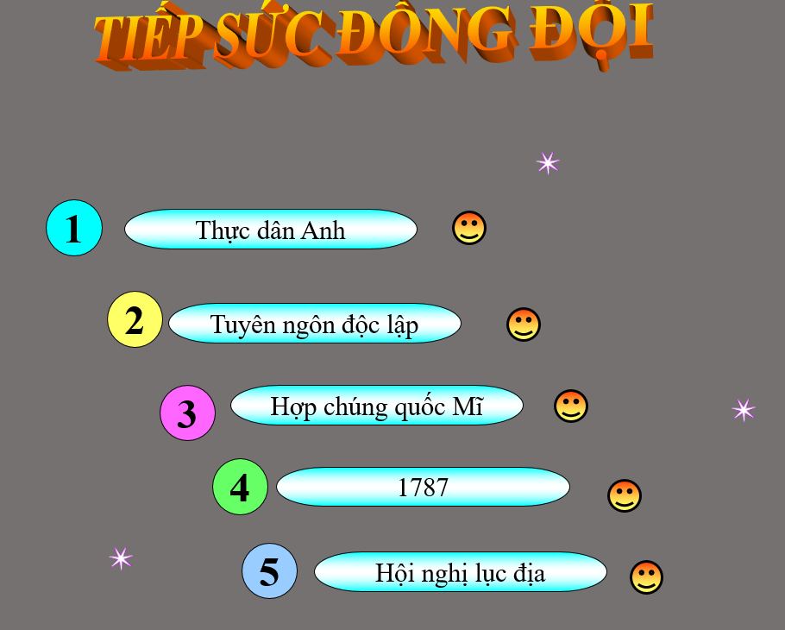 | 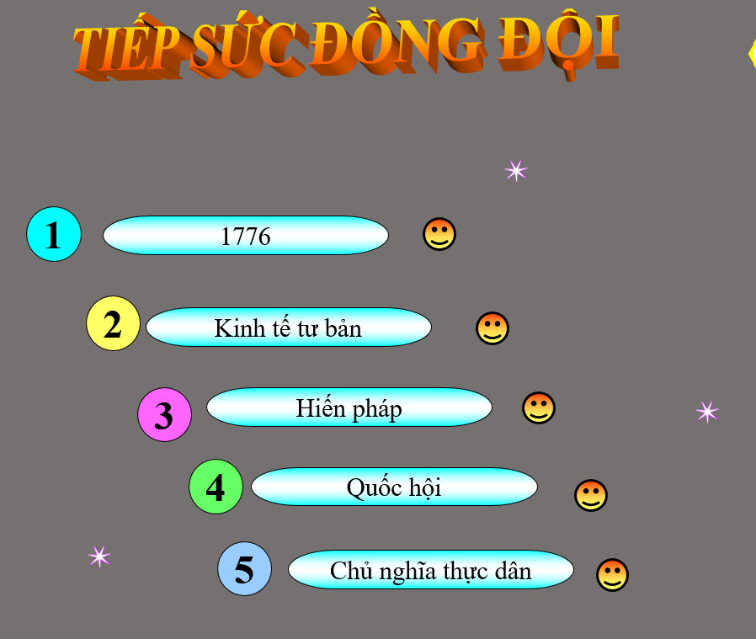
D. Hoạt động vận dụng
a. Mục tiêu: Giúp học sinh nắm lại các kiến thức vừa tìm hiểu để vận dụng.
b. Nội dung:
1. So sánh điểm khác nhau giữa cách mạng tư sản Anh và cuộc Chiến tranh giành độc lập của 13 thuộc địa Anh ở Bắc Mĩ?
2. Tìm hiểu thêm và cho biết câu nào trong bản tuyên ngôn độc lập của hợp chủng quốc Mỹ được chủ tịch Hồ Chí Minh trích dẫn cho bản tuyên ngôn độc lập của nước Việt Nam Dân chủ Cộng hòa (2/9/ 1945).
3. Tìm hiểu thông tin từ sách báo internet và cho biết một mặt sau của đồng 2 đô la Mỹ in hình ảnh của sự kiện nào trong chiến tranh giành độc lập của 13 thuộc địa anh ở Bắc Mỹ ý nghĩa của điều này là gì?
c. Sản phẩm: Câu trả lời của HS
d. Tổ chức thực hiện: GV giao về nhà cho HS làm vào vở BT
* Hướng dân học bài
- Học bài, trả lời câu hỏi ở phần vận dụng
- Soạn bài 2. Cách mạng tư sản Pháp cuối thế kỉ XVIII
+ Tình hình nước Pháp trước cách mạng (Kinh tế, chính trị, xã hội)
+ Cách mạng đã bùng nổ như thế nào?( Nguyên nhân, kết quả, ý nghĩa, đặc điểm chính của cách mạng Pháp)

